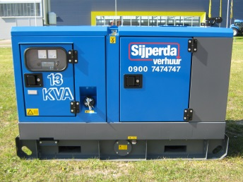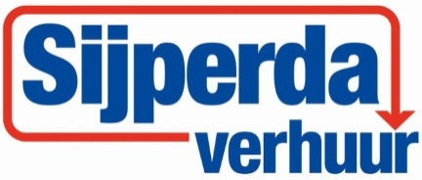

Foto product

**Productblad: aggregaat**

**diesel 13KVA 380/230V Atlas Copco QAS14**

**Aggregaten worden gebruikt op plaatsen waar geen- of onvoldoende elektrisch vermogen beschikbaar is, zoals op plaatsen waar geen aansluiting op het lichtnet voorhanden is.**

**Atlas Copco QAS14**

- Eigen gewicht: 900 kg  
- Transportlengte: 1,86 meter.  
- Transporthoogte: 0,96 meter  
- Transportbreedte: 0,82 meter.  
- Brandstof: diesel   
- Tankinhoud: 115 liter  
- Brandstof verbruik l/u (% belast): 1,07(0%) 2,38(50%) 3,10(75%) 3,57(100%)

- Aansluiting 220V: 1x 16A 2P  
- Aansluiting 380V: 1x 16A 5P, 1x 32A 5P  
- Aansluiting klemmenstrook: 1x  
- KVA: 13  
- KW: 10,3  
- Ampère: 19

**SDMO R16CC**

- Eigen gewicht: 735 kg  
- Transportlengte: 1,85 meter.  
- Transporthoogte: 1,36 meter  
- Transportbreedte: 0,90 meter.  
- Brandstof: diesel   
- Tankinhoud: 153 liter  
- Brandstof verbruik 100% 4,4 l/u 75% 3,4 l/u

- Aansluiting 220V: 1x 16A 2P  
- Aansluiting 380V: 1x 16A 5P, 1x 32A 5P  
- Aansluiting klemmenstrook: 1x  
- KVA: 16  
- KW: 12,8  
- Ampère: 23